110學年度班級教室佈置成果
★完成教室佈置後請至雲端下載本表格，雲端位址：ㄧ
★表格填寫完畢後再上傳至雲端資料夾內，檔名：110-1教室佈置-班級
班級：八孝 | 主題名稱：環保 | 議題名稱：菸害防制
【主題區】至少一張教室後牆全景，照片張貼空間請自行延伸調整
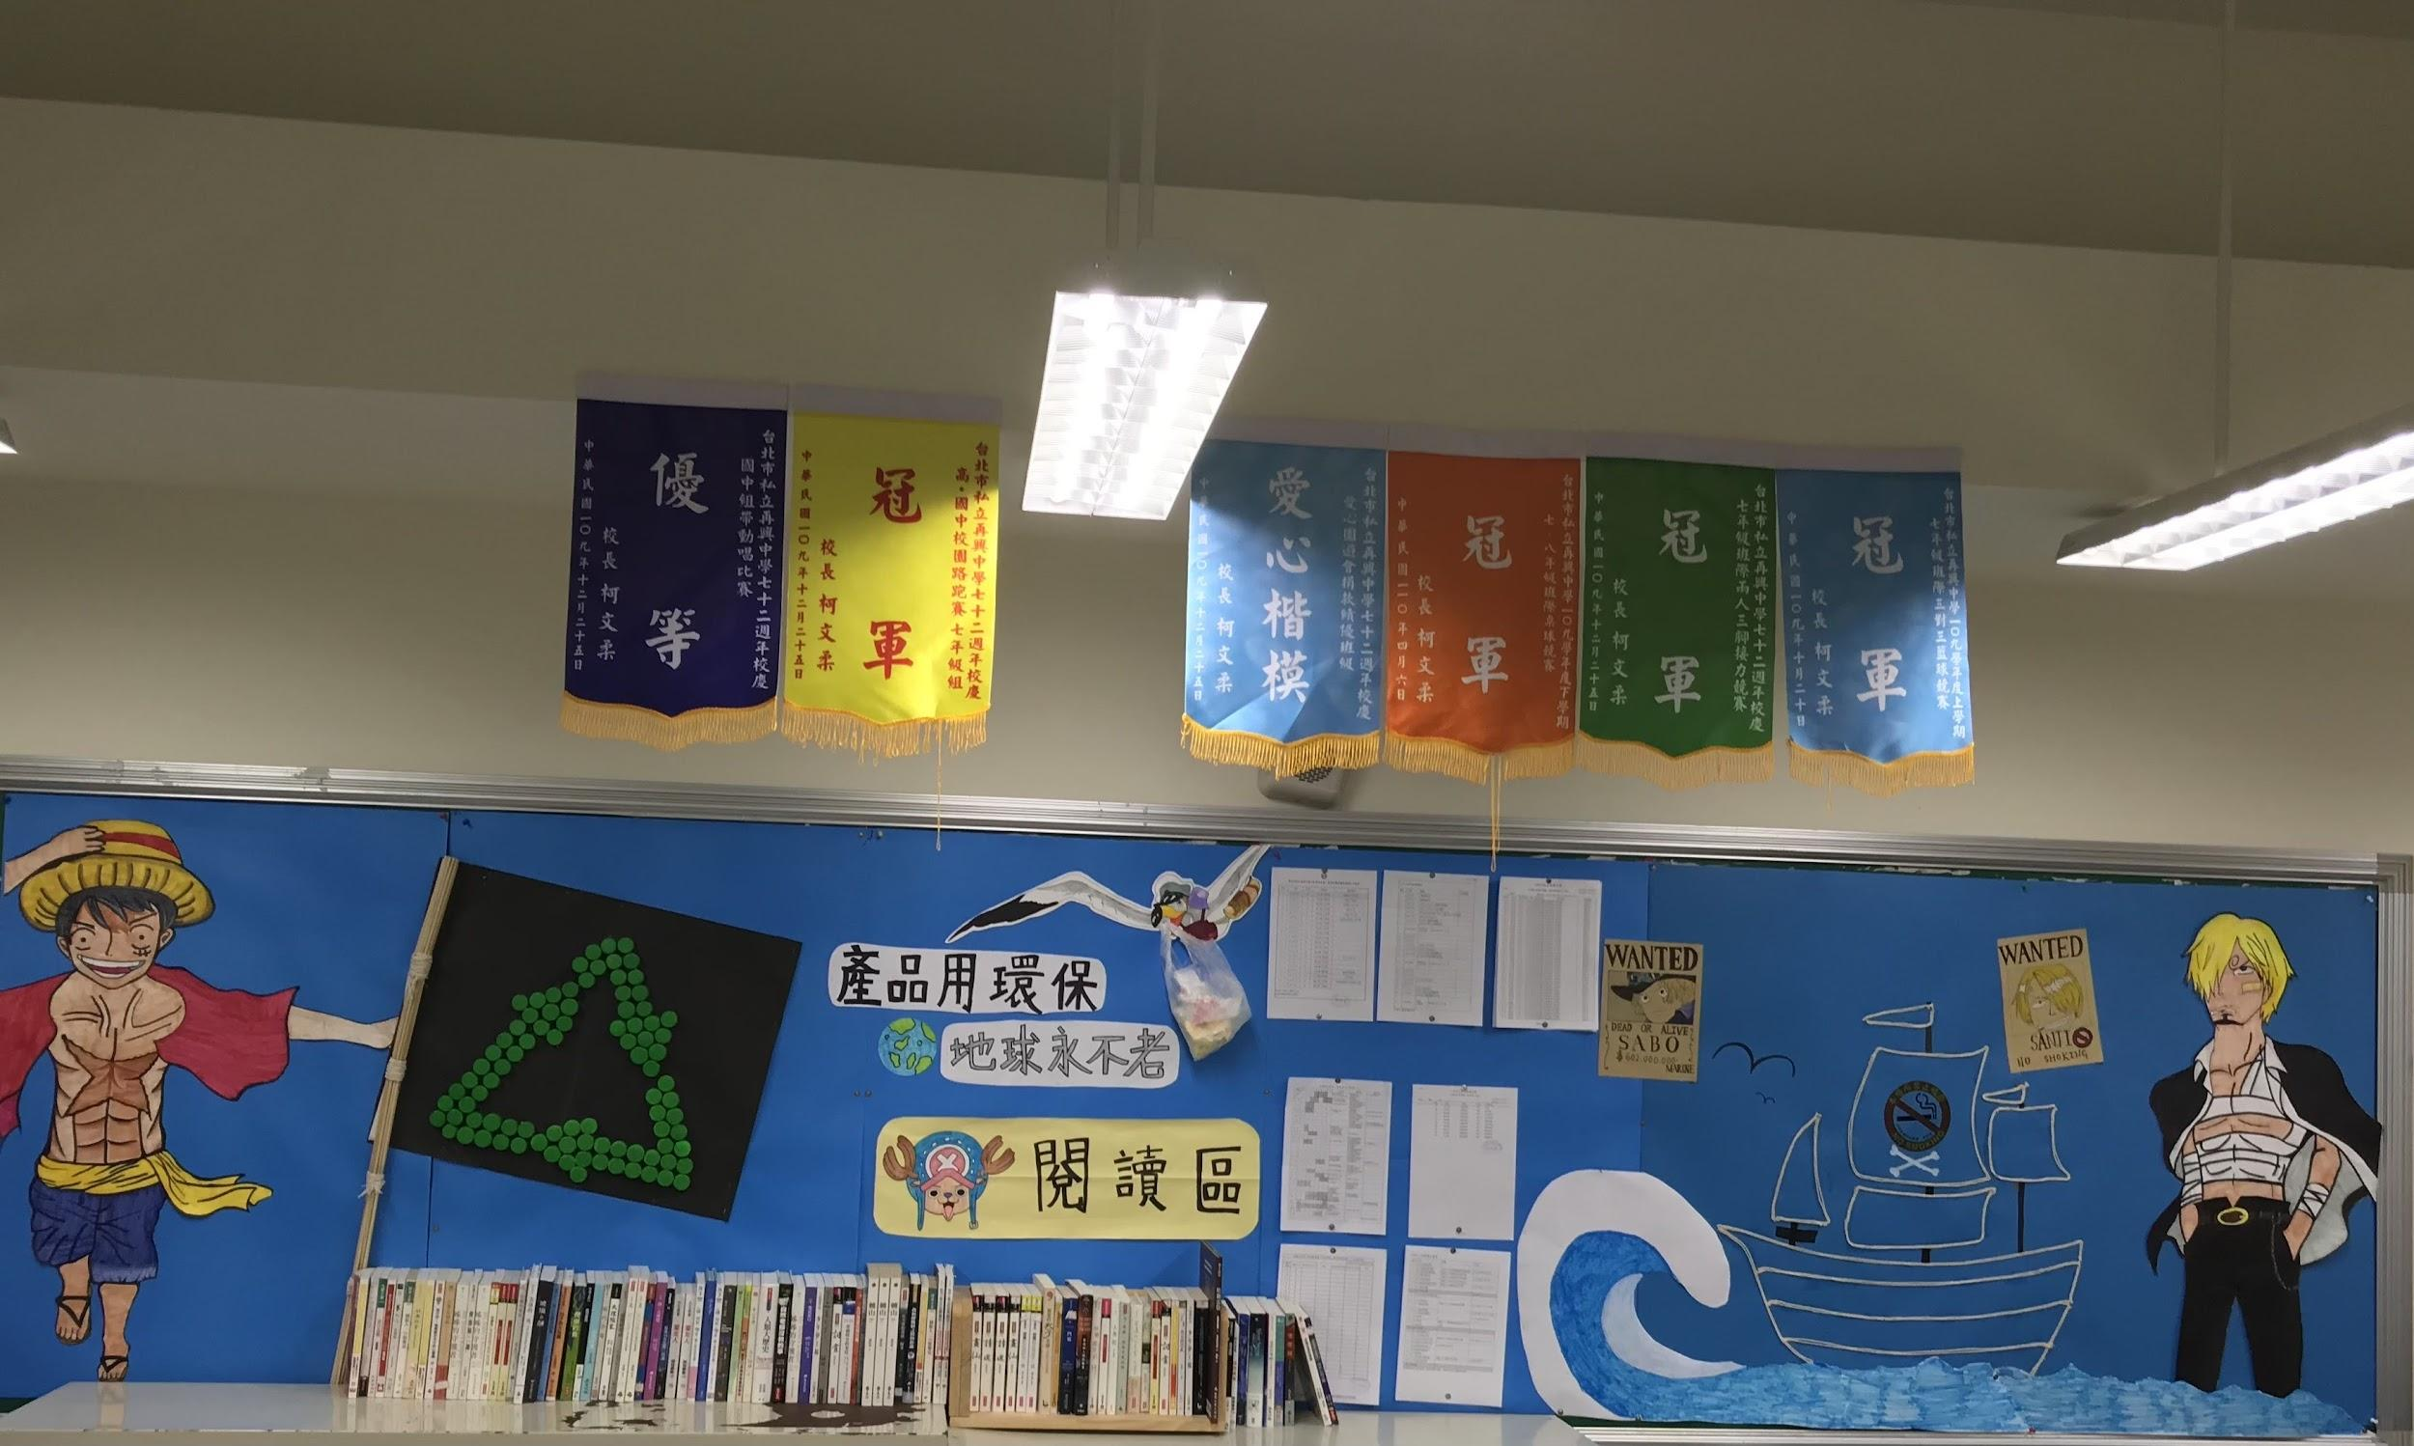
設計理念：教室整體以海賊王 one piece 為主軸，以動漫人物為主題能夠引起國高中生的共鳴，主要議題環保我們以海賊王主角魯夫舉著上面有綠色環保圖案的黑色旗幟，環保圖案是由同學們從家裡帶來的瓶蓋拼貼而成，而旗幟的旗竿也是用回收再利用的竹筷製成的，象徵廢物利用的精神，天空中也可以看到有海鷗叼著垃圾袋在飛，，提醒人們減少塑膠使用量，並且多使用可以重複利用的環保商品，教室內有在不同地方貼著海賊王懸賞單，是隱藏版的小彩蛋喔！
【議題宣導區】照片張貼空間請自行延伸調整
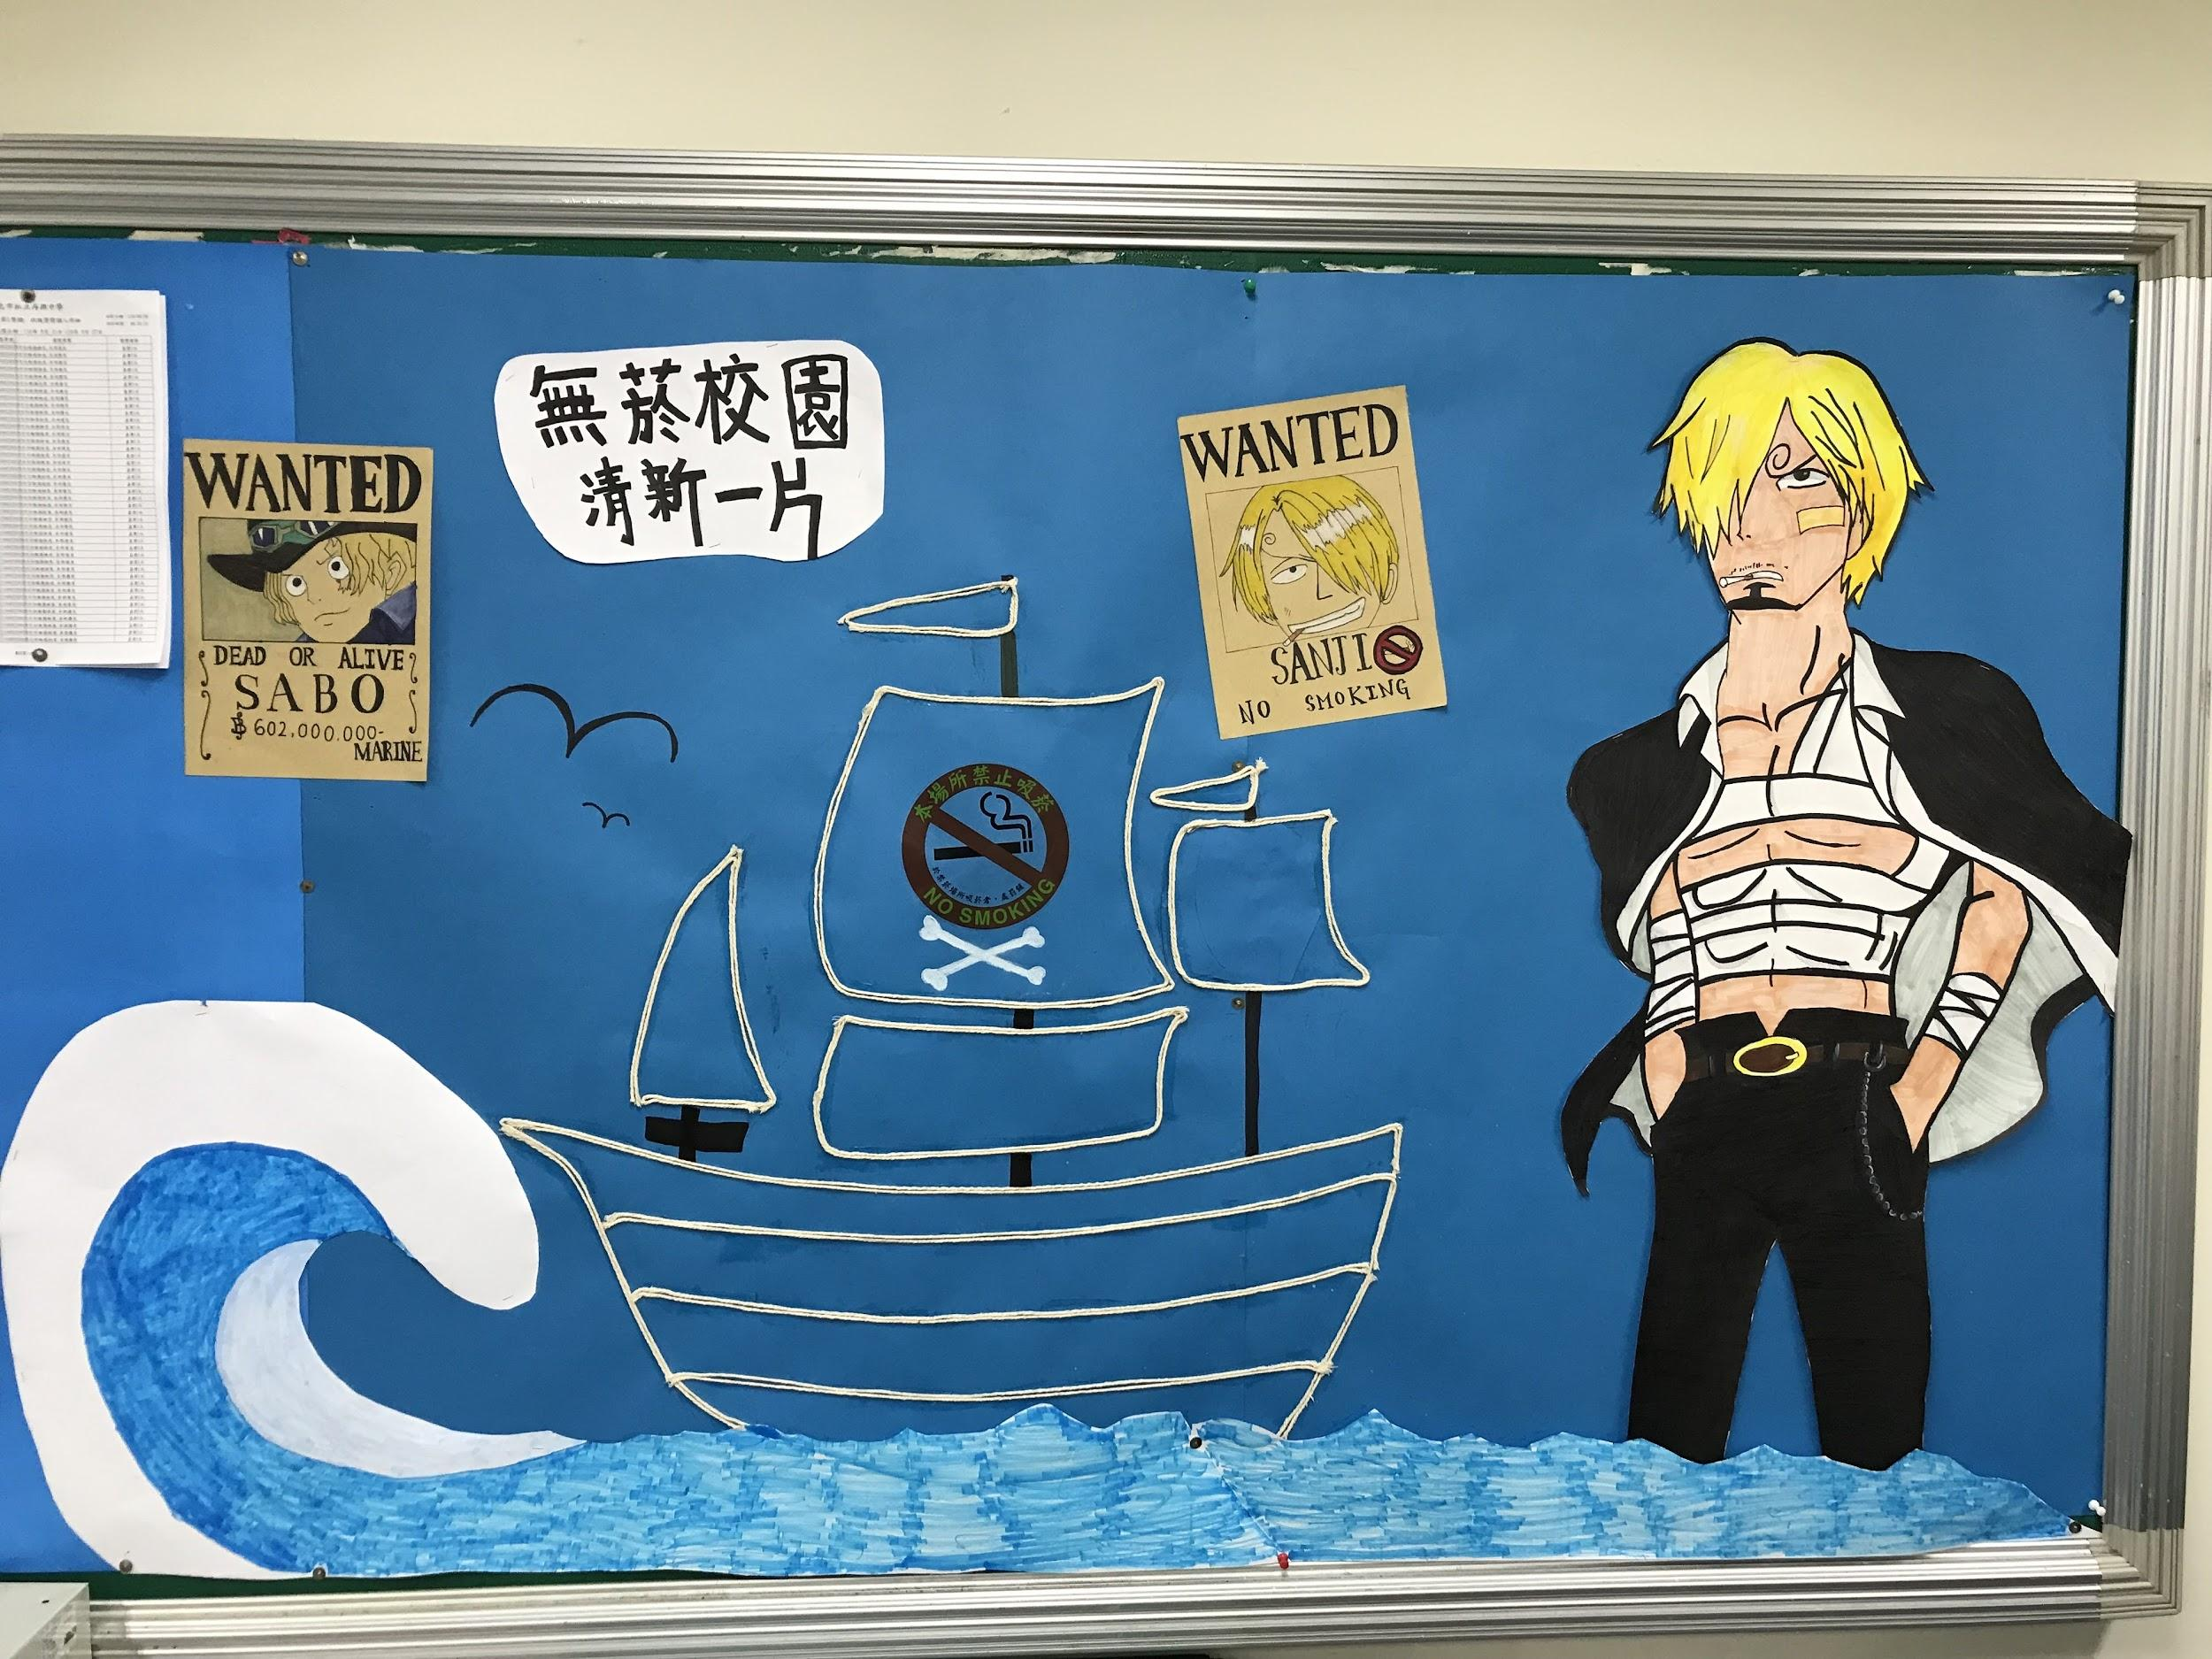
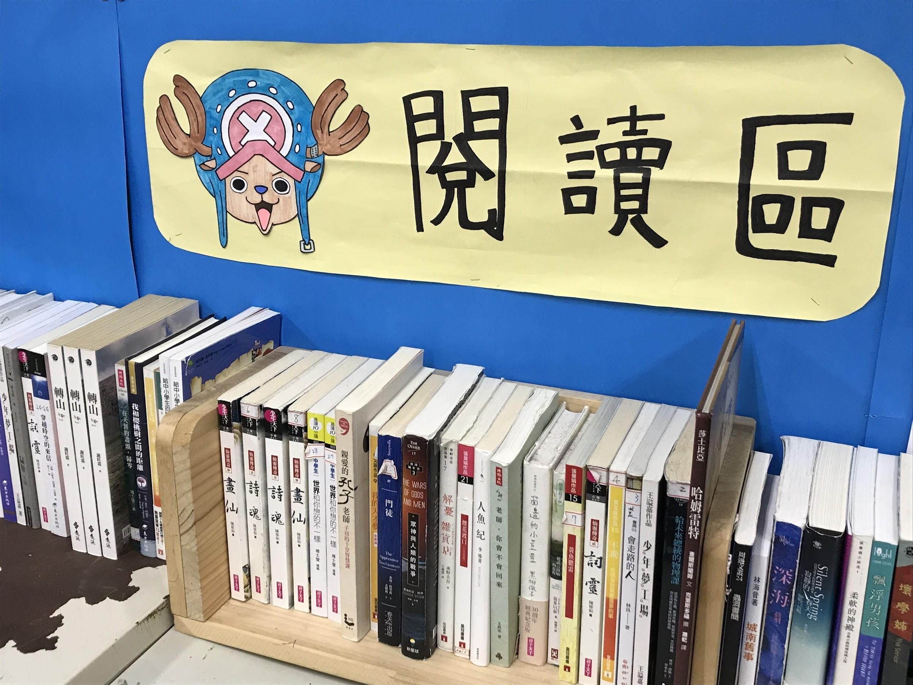
【班級書庫】照片張貼空間請自行延伸調整
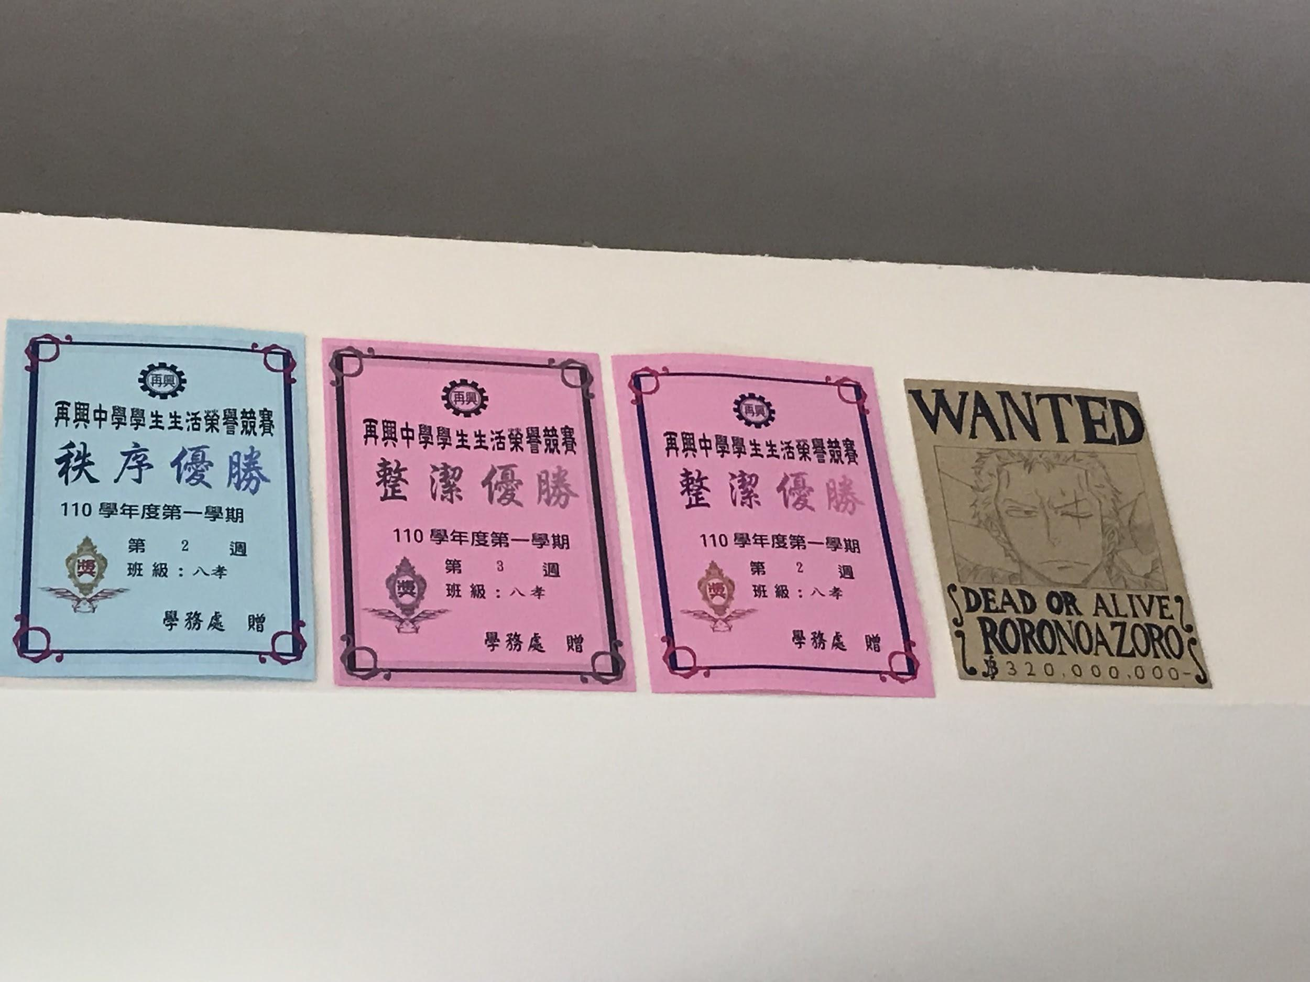
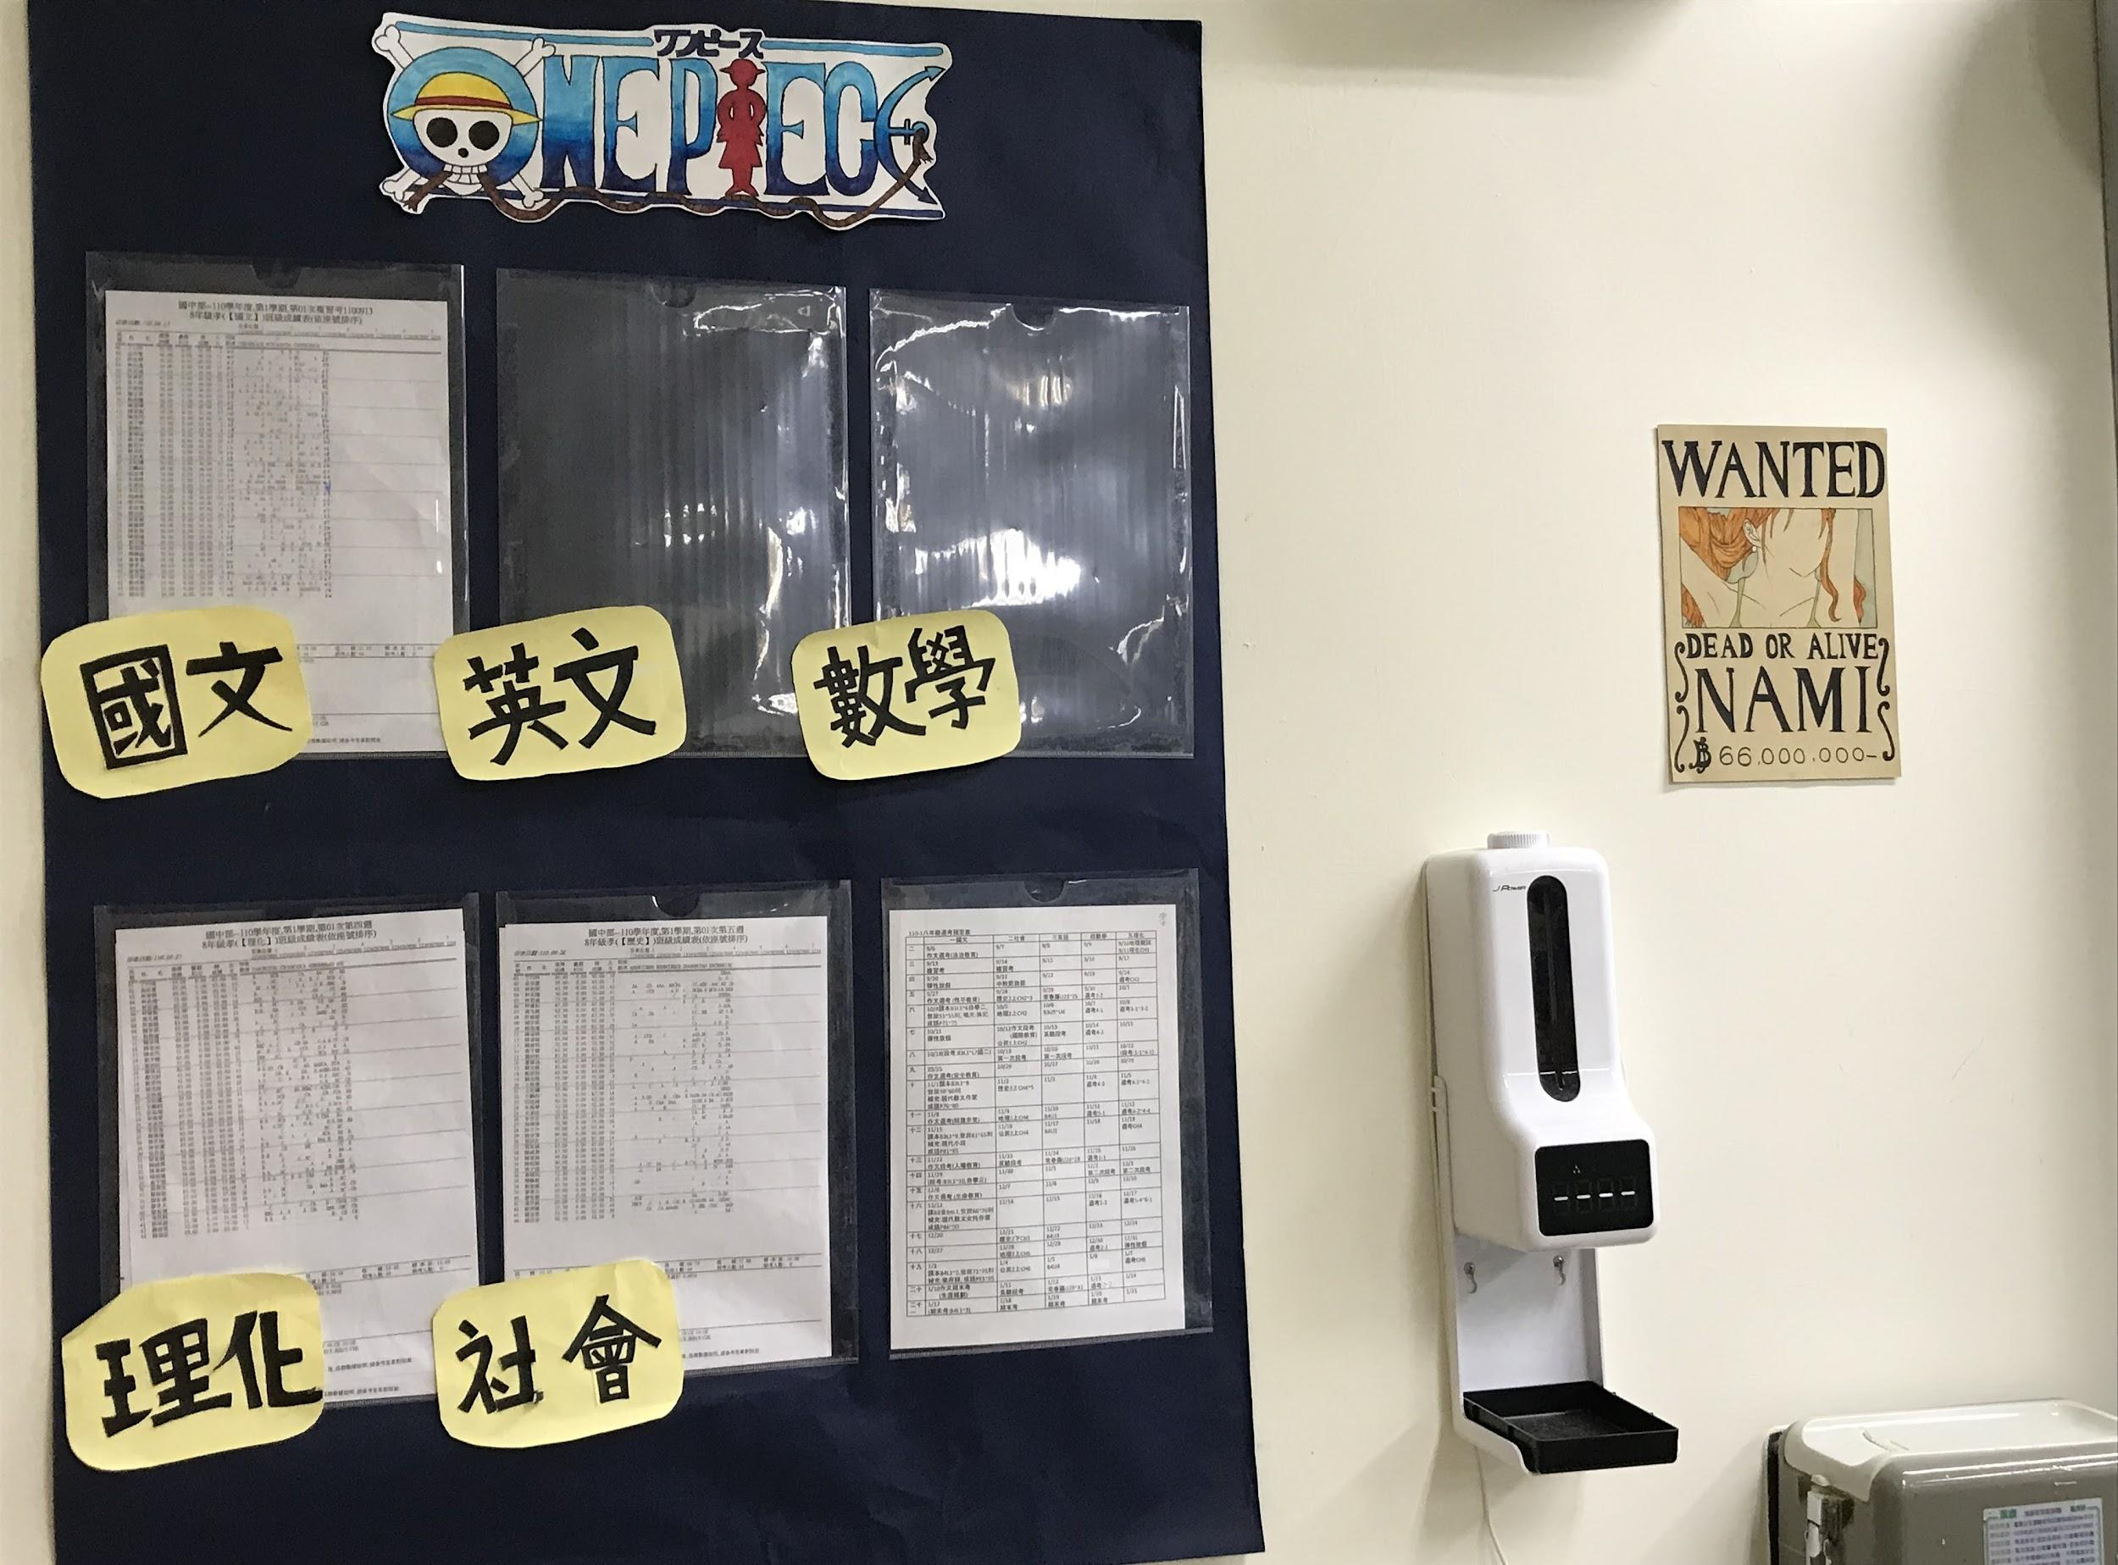
【其他特色】照片張貼空間請自行延伸調整

